**ТЕХНОЛОГИЧЕСКАЯ КАРТА № 4**

**краткосрочной образовательной практики технической направленности**

**«Веселая обезьянка»**

**для детей 5-7 лет**

автор: Волегова Алла Борисовна,

воспитатель МАДОУ «Детский сад № 29» г.Перми

|  |  |
| --- | --- |
| Аннотация для родителей (основная идея доступная для понимания, четко и лаконично формулированная) | Изготовление игрушки, с подвижными частями. Ведь ни один ребенок не сможет отказаться от игрушки, которая оживает в его руках. |
| Цель КОП, в том числе ТН | Вызвать интерес к изготовлению элементарной куклы-марионетки |
| Количество часов КОП, в том числе ТН | 2 занятия |
| Максимальное количество участников | 10-12 человек |
| Перечень материалов и оборудования для проведения КОП, в том числе ТН | готовая кукла-марионетка «Обезьяна» (образец), цветной картон; ножницы; шурупы и гайки; шерстяные нитки; фломастеры; клей-карандаш. |
| Предполагаемые результаты (умения/навыки, созданный продукт) | Умение самостоятельно изготовить игрушку-марионетку (обезьяна) из плотного картона. |
| Список литературы, использованной при подготовке КОП, в том числе ТН. | Зинкевич-Евстигнеева Т.Д. – «Путь к волшебству» |

**Тематический план занятий**

|  |  |  |  |
| --- | --- | --- | --- |
| **Задачи** | **Деятельность педагога** | **Деятельность**  **детей** | **Предполагаемый результат** |
| ***Тема: «Беседа о куклах марионетках»*** | | | |
| 1. Познакомить детей с куклами-марионетками 2. Показать, как правильно управлять куклой-марионеткой | - Рассказывает о куклах-марионетках  - Демонстрация иллюстраций с изображением кукол-марионеток и самих кукол | - Слушают и задают вопросы  - Рассматривают иллюстрации, управляют куклой-марионеткой | Расширение кругозора о куклах-марионетках  Умение управлять куклой-марионеткой |
| ***Тема: «Изготовление куклы-марионетки»*** | | | |
| 1. Вызвать интерес к изготовлению куклы-марионетки | - Объясняет и демонстрирует последовательность действий в изготовлении игрушки | - Выбирают цвет куклы, обводят трафареты, вырезают, соединяют между собой | Изготовленная своими руками кукла-марионетка |

**Приложение 1**

**Дидактические материалы (алгоритмы, схемы):**

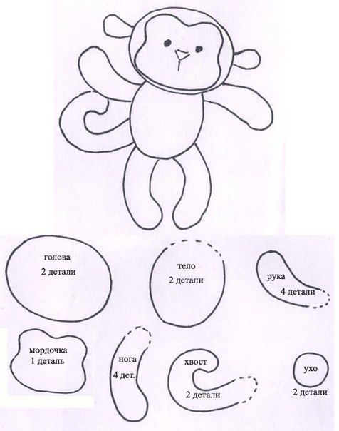

**Приложение 2**

**Фотоколлаж**

